Сообщение о возможном установлении публичного сервитута
с целью размещения (строительства и эксплуатация) объекта «Строительство КТП 10/0,4 кВ от ВЛ 10 кВ «СУ-1». Строительство участка линии ВЛ-0,4 кВ от проектируемой КТП 10/0,4 кВ до объекта заявителя. Строительство участка линии ВЛ-10 кВ от опоры № 4-5 «СУ-1».
- Наименование уполномоченного органа, которым рассматривается ходатайство об установлении публичного сервитута: Администрация муниципального образования Усть-Лабинский район.
- Наименование лица, обратившегося с ходатайством об установлении публичного сервитута: Публичное акционерное общество «Россети Кубань».
- Адрес (или иное описание местоположения)*, а также кадастровые номера земельных участков, в отношении которых испрашивается публичный сервитут (на территории Усть-Лабинского района):
№ п/п | Кадастровый номер земельного участка | Адрес (местоположение)
1 | 23:35:0101000:18 | Краснодарский край, Усть-Лабинский район, в границах ОАО «Суворовское», участок 116
2 | Единое землепользование 23:35:0000000:110 (об.23:35:0101000:80) | Краснодарский край, Усть-Лабинский район, в границах ОАО «Суворовское»
3 | 23:35:0101000:16 | Краснодарский край, Усть-Лабинский район, с/о Суворовский, участок 119
4 | 23:35:0101000:391 | Краснодарский край, Усть-Лабинский район
5 | 23:35:0101000:15 | Краснодарский край, Усть-Лабинский район, с/о Суворовский, участок 120
6 | 23:35:0101000:3 | Краснодарский край, Усть-Лабинский район, с/о Суворовский, в границах кадастрового квартала 23:35:0101000

4. Ознакомиться с поступившим ходатайством об установлении публичного сервитута и прилагаемым к нему описанием местоположения границ публичного сервитута, можно в Управлении по вопросам земельных отношений и учета муниципальной собственности администрации муниципального образования Усть-Лабинский район по адресу: г. Усть-Лабинск, ул. Ленина, д. 33, каб. 2, тел.: +7(861 35)5 00 29; понедельник – четверг с 8 до 17 часов (перерыв с 12-00 до 13 часов), пятница с 8 до 15 часов (перерыв с 12-00 до 13 часов).
5. Подать заявления об учете прав на указанные земельные участки (в случае, если права на них не зарегистрированы в Едином государственном реестре недвижимости) можно в Управлении по вопросам земельных отношений и учета муниципальной собственности администрации муниципального образования Усть-Лабинский район по адресу: г. Усть-Лабинск, ул. Ленина, д. 33, каб. 2, тел.: +7(861 35)5 00 29; понедельник – четверг с 8 до 17 часов (перерыв с 12-00 до 13 часов), пятница с 8 до 15 часов (перерыв с 12-00 до 13 часов). Заявления об учете прав на земельные участки принимаются в течение 15 дней со дня официального опубликования настоящего сообщения.
6. Сообщение о возможном установлении публичного сервитута в отношении земельных участков, расположенных на территории Усть-Лабинского района и полный перечень земельных участков и описание местоположения границ публичного сервитута, размещены на официальных сайтах администрации муниципального образования Усть-Лабинский район (http://adminustlabinsk.ru/) и администрации Суворовского сельского поселения Усть-Лабинского района (https://suvorovskoesp.ru) в информационно-телекоммуникационной сети «Интернет».
7. Обоснование необходимости установления публичного сервитута:
-Договор от 19.03.2021 № 20804-21-00619414-1 между ПАО «Россети Кубань» (филиал Усть-Лабинские электрические сети) (точка присоединения к существующим сетям-проектируемая опора проектируемый фидер 0,4 кВ проектируемая КТП 10/0,4 кВ ВЛ 10кВ «СУ-1») и Мороз В.В. об осуществлении технологического присоединения к электрическим сетям.
Целью реализации мероприятий по энергосбережению является повышение эффективности функционирования распределительного электросетевого комплекса за счет внедрения организационных и технических мероприятий, направленных на снижение технических и коммерческих потерь электроэнергии при ее передаче.
Технологическое присоединение необходимо для электроснабжения объекта: «ЭПУ земельного участка сельскохозяйственного назначения, расположенного (будут располагаться) по адресу: Российская Федерация, Краснодарский край, Усть-Лабинский район, с. Суворовское, кадастровый номер земельного участка 23:35:0101000:410.
8. Правообладатели земельных участков, подавшие заявления по истечении указанного в пункте 5 срока, несут риски невозможности обеспечения их прав в связи с отсутствием информации о таких лицах и их правах на земельные участки.

ГРАФИЧЕСКОЕ ОПИСАНИЕ
местоположения границ населенных пунктов, территориальных зон,
особо охраняемых природных территорий,
зон с особыми условиями использования территории
Публичного сервитута в целях размещения объекта «Строительство КТП 10/0,4 кВ от ВЛ 10 кВ «СУ-1».
Строительство участка линии ВЛ-0,4 кВ от проектируемой КТП 10/0,4 кВ до объекта заявителя.
Строительство участка линии ВЛ-10 кВ от опоры №4-5 «СУ-1». По договору№20804-21-00619414-1 от 19.03.2021.
Заявитель - Мороз Виктория Васильевна. ЭПУ земельного участка сельскохозяйственного назначения: Российская
Федерация, Краснодарский край, р-н. Усть-Лабинский, с. Суворовское, кадастровый №23:35:0101000:410»
(наименование объекта, местоположение границ которого описано (далее - объект)

Раздел 1
Сведения об объекте
№ п/п | Характеристики объекта | Описание характеристик
1 | 2 | 3
1 | Местоположение объекта | Краснодарский край, Усть-Лабинский район, Суворовское сельское поселение
2 | Площадь объекта +/- величина погрешности определения площади (Р+/- Дельта Р) | 18014 кв.м ± 235 кв.м
3 | Иные характеристики объекта | Публичный сервитут устанавливается в целях размещения объекта «Строительство КТП 10/0,4 кВ от ВЛ 10 кВ «СУ-1». Строительство участка линии ВЛ-0,4 кВ от проектируемой КТП 10/0,4 кВ до объекта заявителя. Строительство участка линии ВЛ-10 кВ от опоры №4-5 «СУ-1». По договору№20804-21-00619414-1 от 19.03.2021. Заявитель - Мороз Виктория Васильевна. ЭПУ земельного участка сельскохозяйственного назначения: Российская Федерация, Краснодарский край, р-н. Усть-Лабинский, с. Суворовское, кадастровый №23:35:0101000:410», в пользу ПАО «Россети Кубань». Срок публичного сервитута 49 лет.

Раздел 2
Сведения о местоположении границ объекта
1. Система координат МСК-23, зона 2
2. Сведения о характерных точках границ объекта
Обозначение характерных точек границ | Координаты,м |  | Метод определения координат характерной точки | Средняя квадратическая погрешность положения характерной точки (M_{t}), м | Описание обозначения точки на местности (при наличии)
 | X | Y
1 | 2 | 3 | 4 | 5 | 6
1 | 506791.73 | 2174930.60 | Аналитический метод | 0.50
2 | 506794.26 | 2174931.07 | Аналитический метод | 0.50 | —
3 | 506796.03 | 2174931.46 | Аналитический метод | 0.50 | —
4 | 506799.41 | 2174933.80 | Аналитический метод | 0.50 | —
5 | 506798.85 | 2174936.17 | Аналитический метод | 0.50 | —
6 | 506801.96 | 2174936.36 | Аналитический метод | 0.50
7 | 506815.59 | 2174950.07 | Аналитический метод | 0.50 | —
8 | 506811.37 | 2175088.72 | Аналитический метод | 0.50 | —
9 | 506848.80 | 2175315.56 | Аналитический метод | 0.50 | —
10 | 506820.73 | 2175480.49 | Аналитический метод | 0.50 | —
11 | 506794.98 | 2175510.95 | Аналитический метод | 0.50 | —
12 | 506780.26 | 2175757.44 | Аналитический метод | 0.50 | -
13 | 506802.93 | 2175843.46 | Аналитический метод | 0.50 | —
14 | 506856.88 | 2175922.23 | Аналитический метод | 0.50 | —
15 | 507085.19 | 2176078.94 | Аналитический метод | 0.50 | —
16 | 507117.54 | 2176119.82 | Аналитический метод | 0.50 | —
17 | 507129.49 | 2176213.15 | Аналитический метод | 0.50 | —
18 | 507114.42 | 2176348.97 | Аналитический метод | 0.50 | —
19 | 507087.72 | 2176451.82 | Аналитический метод | 0.50 | —
20 | 507112.45 | 2176499.09 | Аналитический метод | 0.50 | —
21 | 507051.67 | 2176562.63 | Аналитический метод | 0.50 | —
22 | 507015.29 | 2176714.86 | Аналитический метод | 0.50 | —
23 | 506949.21 | 2176752.02 | Аналитический метод | 0.50 | —
24 | 506941.92 | 2176836.32 | Аналитический метод | 0.50 | —
25 | 506972.66 | 2177018.51 | Аналитический метод | 0.50 | —
26 | 506975.93 | 2177107.64 | Аналитический метод | 0.50 | —
27 | 507008.19 | 2177189.71 | Аналитический метод | 0.50 | —
28 | 507008.90 | 2177234.81 | Аналитический метод | 0.50 | —
29 | 507001.44 | 2177234.55 | Аналитический метод | 0.50
30 | 507001.15 | 2177190.93 | Аналитический метод | 0.50 | —
31 | 506968.98 | 2177109.09 | Аналитический метод | 0.50 | —
32 | 506965.69 | 2177019.22 | Аналитический метод | 0.50 | —
33 | 506934.87 | 2176836.61 | Аналитический метод | 0.50 | —
34 | 506942.56 | 2176747.73 | Аналитический метод | 0.50 | —
35 | 507009.12 | 2176710.30 | Аналитический метод | 0.50 | —
36 | 507045.30 | 2176559.17 | Аналитический метод | 0.50 | —
37 | 507103.81 | 2176497.68 | Аналитический метод | 0.50 | —
'' 38 | 507080.28 | 2176452.62 | Аналитический метод | 0.50 | —
39 | 507107.51 | 2176347.69 | Аналитический метод | 0.50 | —
40 | 507122.44 | 2176213.21 | Аналитический метод | 0.50 | —
41 | 507110.84 | 2176122.64 | Аналитический метод | 0.50 | —
42 | 507080.36 | 2176084.11 | Аналитический метод | 0.50 | —
43 | 506851.84 | 2175927.27 | Аналитический метод | 0.50 | —
44 | 506796.47 | 2175846.40 | Аналитический метод | 0.50 | —
45 | 506773.15 | 2175758.19 | Аналитический метод | 0.50 | —
46 | 506788.13 | 2175508.20 | Аналитический метод | 0.50 | —
47 | 506814.15 | 2175477.43 | Аналитический метод | 0.50 | —
48 | 506841.70 | 2175315.54 | Аналитический метод | 0.50 | —
49 | 506804.27 | 2175089.29 | Аналитический метод | 0.50 | —
50 | 506808.50 | 2174952.87 | Аналитический метод | 0.50 | —
51 | 506795.45 | 2174939.75 | Аналитический метод | 0.50 | -

52 | 506794.30 | 2174940.29 | Аналитический метод | 0.50 | —
53 | 506792.52 | 2174939.94 | Аналитический метод | 0.50
54 | 506788.63 | 2174936.95 | Аналитический метод | 0.50 | —
1 | 506791.73 | 2174930.60 | Аналитический метод | 0.50 | —
3. Сведения о характерных точках части (частей) границы объекта
Обозначение характерных точек части границы | Координаты, м |  | Метод определения координат характерной точки | Средняя квадратическая погрешность положения характерной точки (M_{t}), м | Описание обозначения точки на местности (при наличии)
 | X | Y
1 | 2 | 3 | 4 | 5 | 6
 | — | - |  | - | -

ТЕКСТОВОЕ ОПИСАНИЕ
местоположения границ населенных пунктов, территориальных зон
Прохождение границы |  | Описание прохождения границы
от точки | до точки
1 | 2 | 3
1 | 2 | —
2 | 3 | —
3 | 4 | —
4 | 5 | -
5 | 6 | —
6 | 7 | -
7 | 8 | —
8 | 9 | -
9 | 10 | -
10 | И | —
И | 12 | —
12 | 13 | —
13 | 14 | —
14 | 15 | —
15 | 16
16 | 17
17 | 18 | —
18 | 19 | —
19 | 20 | —
20 | 21 | —
21 | 22 | —
22 | 23 | —
23 | 24 | —
24 | 25 | —
25 | 26 | —
26 | 27 | -
27 | 28 | —
28 | 29 | ••
29 | 30 | —
30 | 31 | —
31 | 32 | —
32 | 33 | —
33 | 34 | —
34 | 35 | =“
35 | 36
36 | 37 | —
37 | 38
38 | 39
39 | 40 | —
40 | 41 | —
41 | 42 | —
42 | 43 | —
43 | 44 | —
44 | 45 | -
45 | 46 | —
46 | 47 | —
47 | 48 | —
48 | 49 | -
49 | 50 | -
50 | 51 | —
51 | 52 | —

52 | 53 | —
53 | 54 | -
54 | I | -

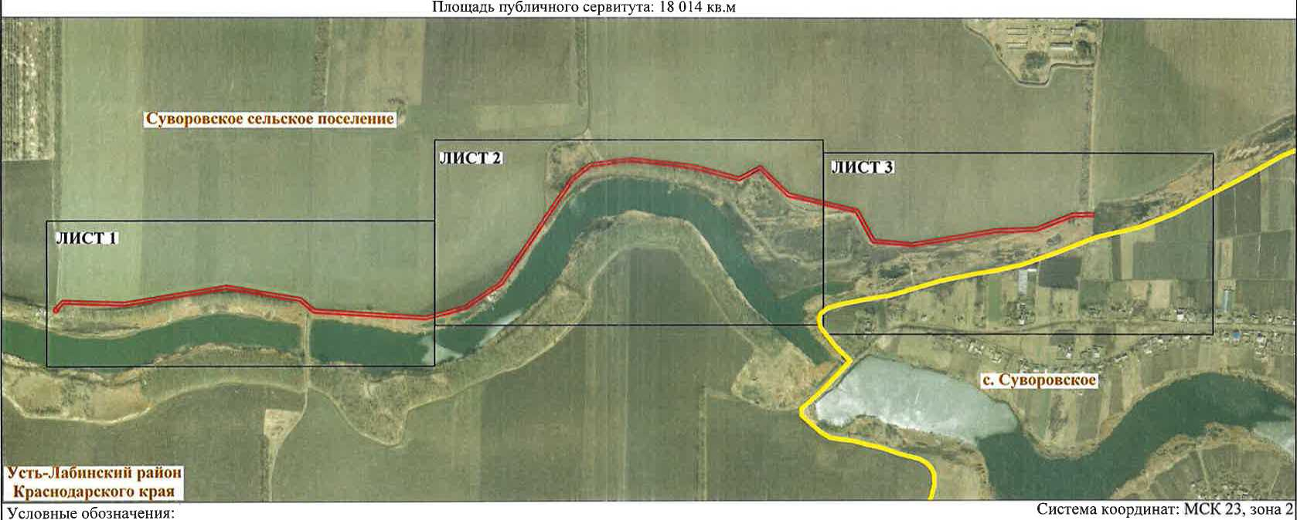
ПРИЛОЖЕНИЕ
Масштаб 1:10 000
Схема подготовлена: 28.05.2023
ОБЗОРНАЯ СХЕМА к постановлению администрации
расположения границ публичного сервитута на кадастровом плане территории в целях размещения объекта муниципального образования
«Строительство КТП 10/0,4 кВ от ВЛ 10 кВ "СУ-1". Строительство участка линии ВЛ-0,4 кВ от проектируемой КТП 10/0,4 кВ Усть-Лабинский район
до объекта заявителя.Строительство участка линии ВЛ-10 кВ от опоры №4-5 "СУ-1". По договору от №
№20804-21-00619414-1 от 19.03.2021. Заявитель - Мороз Виктория Васильевна. ЭПУ земельного участка сельскохозяйственного назначения:
Российская Федерация, Краснодарский край, р-н. Усть-Лабинский, с.Суворовское, кадастровый №23:35:0101000:410»
Местоположение: Краснодарский край, Усть-Лабинский район, Суворовское сельское поселение
- проектные границы публичного сервитута
- установленные границы административно-территориальных образований
с. Суворовское - название населенного пункта
ПРИЛОЖЕНИЕ
СХЕМА к постановлению администрации
расположения границ публичного сервитута на кадастровом плане территории в целях размещения объекта муниципального образования
«Строительство КТП 10/0,4 кВ от ВЛ 10 кВ "СУ-1". Строительство участка линии ВЛ-0,4 кВ от проектируемой КТП 10/0,4 кВ Усть-Лабинский район
до объекта заявителя.Строительство участка линии ВЛ-10 кВ от опоры №4-5 "СУ-1". По договору от №
№20804-21-00619414-1 от 19.03.2021. Заявитель - Мороз Виктория Васильевна. ЭПУ земельного участка сельскохозяйственного назначения:
Российская Федерация, Краснодарский край, р-н. Усть-Лабинский, с.Суворовское, кадастровый №23:35:0101000:410»
Местоположение: Краснодарский край, Усть-Лабинский район, Суворовское сельское поселение
- проектные границы публичного сервитута - проектируемое местоположение инженерного объекта границы земельных участков, сведения о которых содержатся в ЕГРН
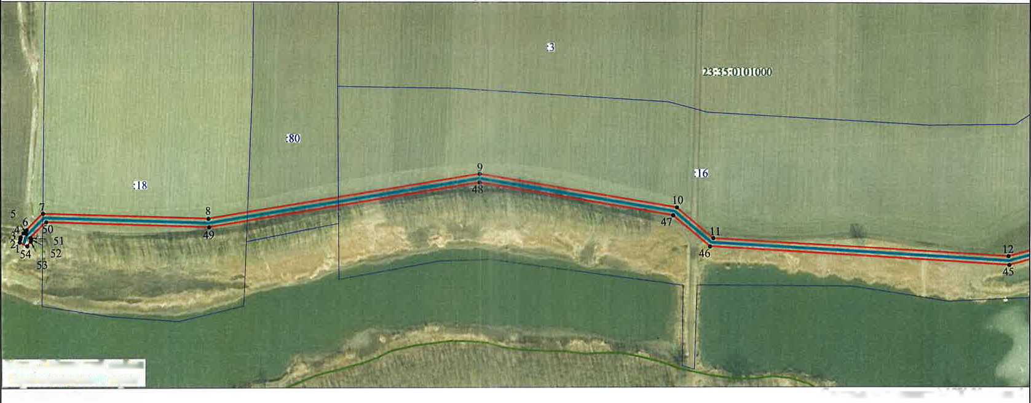
Усть-Лабинский район Краснодарского края Условные обозначения:
Площадь публичного сервитута: 18 014 кв.м
Система координат: МСК 23, зона 2
Масштаб 1:3 000
23:35:0101000 - номер кадастрового квартала Лист 1, всего листов 3
• 1 - характерные точки публичного сервитута
границы кадастровых кварталов
- установленные границы административно-территориальных образований
■ 18 - кадастровый номер земельного участка, сведения о котором
содержатся в ЕГРН, в отношении которого испрашивается публичный сервитут
СХЕМА
расположения границ публичного сервитута на кадастровом плане территории в целях размещения объекта
«Строительство КТП 10/0,4 кВ от ВЛ 10 кВ "СУ-1". Строительство участка линии ВЛ-0,4 кВ от проектируемой КТП 10/0,4 кВ
до объекта заявителя.Строительство участка линии ВЛ-10 кВ от опоры №4-5 "СУ-1". По договору
№20804-21-00619414-1 от 19.03.2021. Заявитель - Мороз Виктория Васильевна. ЭПУ земельного участка сельскохозяйственного назначения:
Российская Федерация, Краснодарский край, р-н. Усть-Лабинский, с.Суворовское, кадастровый №23:35:0101000:410»
Местоположение: Краснодарский край, Усть-Лабинский район, Суворовское сельское поселение
Площадь публичного сервитута: 18 014 кв.м
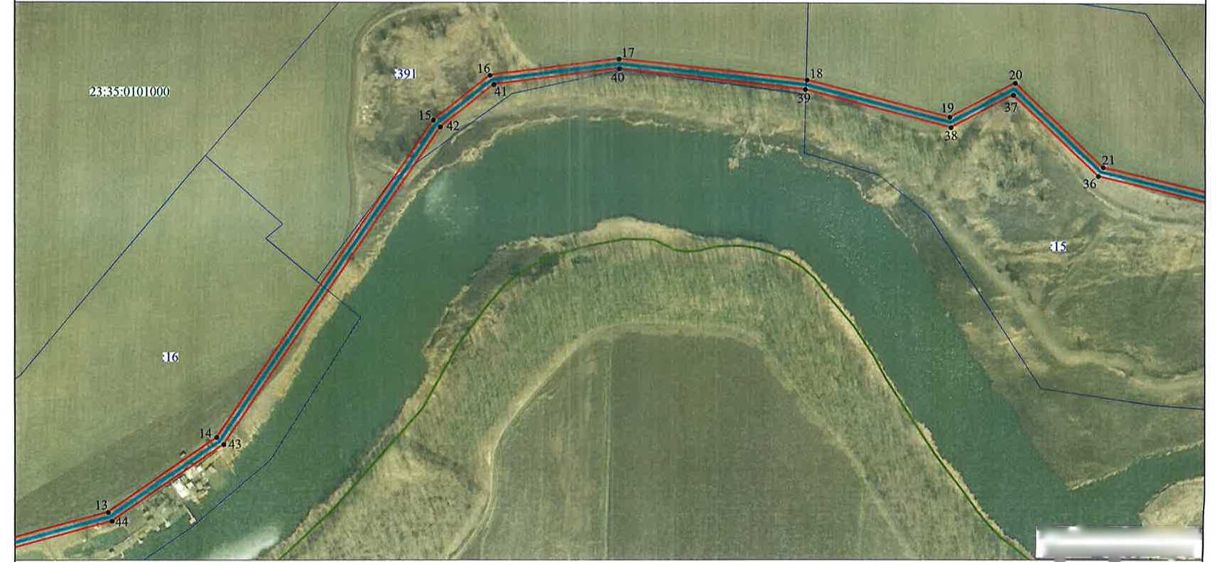

СХЕМА
расположения границ публичного сервитута на кадастровом плане территории в целях размещения объекта
«Строительство КТП 10/0,4 кВ от ВЛ 10 кВ "СУ-1". Строительство участка линии ВЛ-0,4 кВ от проектируемой КТП 10/0,4 кВ
до объекта заявителя.Строительство участка линии ВЛ-10 кВ от опоры №4-5 "СУ-1". По договору
№20804-21-00619414-1 от 19.03.2021. Заявитель - Мороз Виктория Васильевна. ЭПУ земельного участка сельскохозяйственного назначения:
Российская Федерация, Краснодарский край, р-н. Усть-Лабинский, с.Суворовское, кадастровый №23:35:0101000:410»
Местоположение: Краснодарский край, Усть-Лабинский район, Суворовское сельское поселение
Площадь публичного сервитута: 18 014 кв.м
Система координат: МСК 23, зона 2
Масштаб 1:3 ООО Лист 2, всего листов 3
Усть-Лабинский район Краснодарского края
Условные обозначения представлены на листе 1
Усть-Лабинскнй район Краснодарскою края
Условные обозначения представлены на листе 1 Система координат: МСК 23, зона 2
Масштаб 1:3 000
Лист 3, всего листов 3
